ZHTOYNTAI ΜΟΥΣΙΚΟΙ…
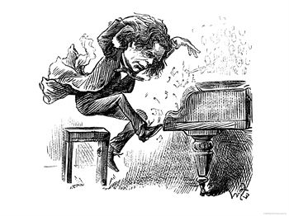

Η Δημοτική Χορωδία Ενηλίκων Θερμαϊκού
αναζητά
-ΕΘΕΛΟΝΤΕΣ-
σπουδαστές (τουλάχιστον Γ’ Μέση) ή πτυχιούχους/διπλωματούχους των εξής μουσικών οργάνων:
βιολί, τσέλο, κοντραμπάσο,
φλάουτο, όμποε, σαξόφωνο, μπουζούκι

που να ενδιαφέρονται
για αυθεντικές μουσικές εμπειρίες,

προκειμένου να συνοδεύουν τη χορωδία
στις διάφορες εμφανίσεις και συναυλίες της

-Στους μουσικούς που θα συνεργαστούν με τη χορωδία
θα χορηγηθεί βεβαίωση από το Πολιτιστικό Κέντρο-

EΚΔΗΛΩΣΗ ΕΝΔΙΑΦΕΡΟΝΤΟΣ:
ΔΕΥΤΕΡΑ, ΠΕΜΠΤΗ & ΠΑΡΑΣΚΕΥΗ, 8-2.30
ΠΟΛΙΤΙΣΤΙΚΟ ΚΕΝΤΡΟ ΔΗΜΟΥ ΘΕΡΜΑΪΚΟΥ
ΚΟΥΝΤΟΥΡΙΩΤΗ 51, ΠΑΡΑΛΙΑ Ν. ΕΠΙΒΑΤΩΝ
Υπεύθυνη: Παράσχου Ευαγγελία, 23920-28.803, poltherm@gmail.cοm

